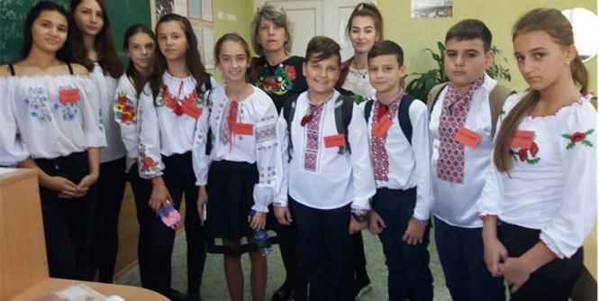
Мовний квест «В царині слова» для учнів 5-9 класів.
Мета : розширити знання учнів про культуру української мови, удосконалювати їхні вміння правильного слововживання, формувати у дітей уміння працювати в команді; розвивати творчі здібності дітей, сприяти вихованню національної самосвідомості учнів, формувати громадянську і загальнокультурну компетентності, виховувати любов до національної культури, прагнення бути справжніми українцями.
Обладнання: маршрутні листи , завдання, фонограми пісень ,букви , що становлять вислів про мову.
Умови гри
Квест відбувається в межах школи протягом перерв. Кожний клас представлено командою з 10-ти учнів. У зазначений час команди збираються в холі школи. Їх ознайомлюють з формою проведення квесту (проходження завдань на кожній із станцій) та кінцевим результатом.
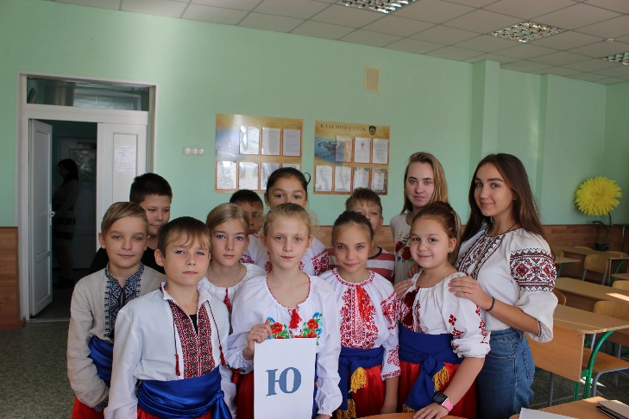
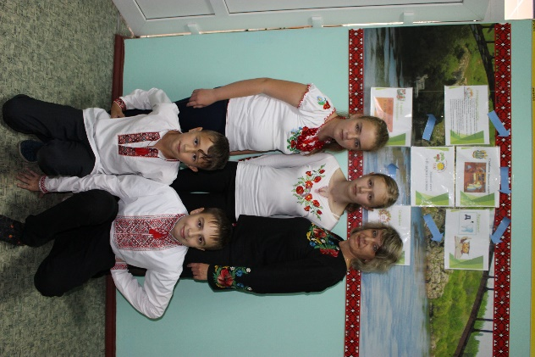
Командам видаються маршрутні листи, з указаною послідовністю станцій та їх розміщенням. За командою учасники розпочинають гру. На кожній станції їх чекає вчитель. За правильні відповіді учні отримують букви, з яких в кінці гри повинні скласти відомий вислів про мову.

Маршрутний лист
№ | Назва станції | Отримані бали
1. | Скарбниця народної мудрості
2. | В країні Орфографії
3. | Співайлик
4. | Мудрагелі
5. | Літературні спроби

Пам’ятка
1.Обрати команду з 10 учнів.
2. Дати назву команді.
3. Форма одягу- парадна.

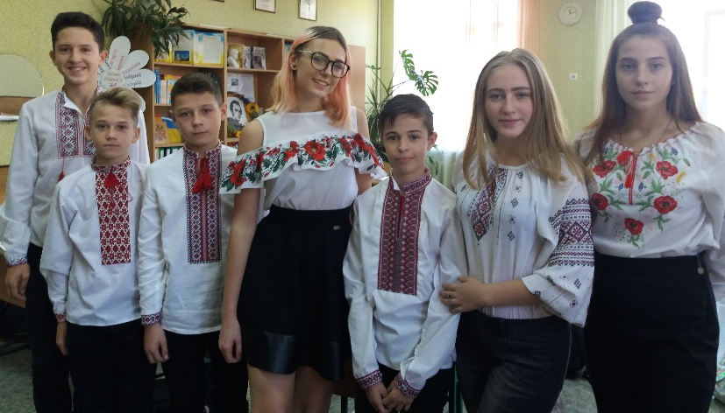
Завдання
1.Скарбниця народної мудрості.

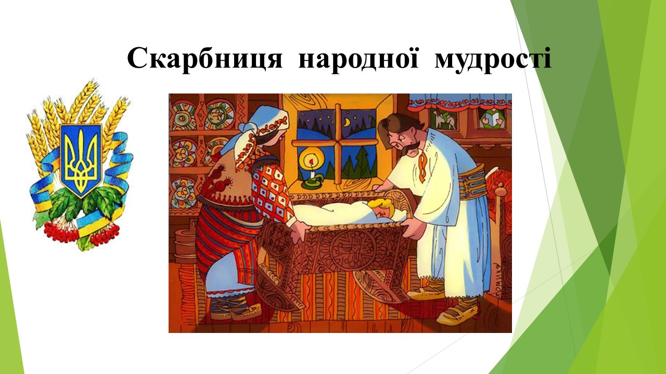
Співвіднести частини прислів’їв.
5-А
1.Життя прожити … — не поле перейти.
2.Літа пливуть, … як вода.
3.Вік звікувати… — не в гостях побувати..
4.Вік пройшов… — як батогом ляснув.
5.День довгий, … а вік короткий.
5-Б
1.Який Сава,… така й слава.
2.Риба шукає, де глибше,… а людина - де краще.
3.Ні Богу свічка, … ні чорту кочерга.
4.Не смійся з старих, … сам такий будеш.
5.Тримай голову в холоді, … живіт у голоді , а ноги в теплі.
6-А
1.Зустрічний вітер … навіть вороні заважає.
2.Подумай двічі,… а тоді скажи слово.
3.Хто вище злізе, … дужче падає.
4.Кров — не водиця,… проливати не годиться.
5.Не такий страшний чорт, … як його малюють.

7 клас
1.Тихше їдеш… — далі будеш.
2.Не рубай тієї гілки,… на якій сидиш.
3.Клин клином … вибивають.
4.За малим поженешся … — велике загубиш.
5У решеті води … не наносиш.
8-А
1.За водою підеш,… то й не вернешся.
2.З брудної води ще ніхто … чистим не вийшов.
3.У каламутній воді… рибу ловлять.
4.Що з воза впало, … те пропало.
5.Краще раз побачить, … як тричі почуть.
8-Б
1.Сім раз відмір, … один раз відріж.
2.Писаного сокирою … не вирубаєш.
3.Де хто літував,… хай там і зимує.
4.Від жару і камінь… трісне.
5.По заячому сліду іноді … находять ведмедя.
9-А клас
1.Близько лікоть, … та не вкусиш.
2.Без перевесла і… віник розсиплеться.
3.Було б корито,… а свині знайдуться.
4.Голодній курці … просо сниться.
5.Любиш кататись — … люби і саночки возити.
9-Б
1.На хорошу квітку… і бджола летить.
2.Не за те вовка б’ють, що він сірий,… а за те, що вівцю з’їв.
3.Нема диму … без вогню.
4.Брехня стоїть на одній нозі,… а правда на двох.
5.Будеш трудиться — … будеш кормиться!

2.В країні Орфографії. 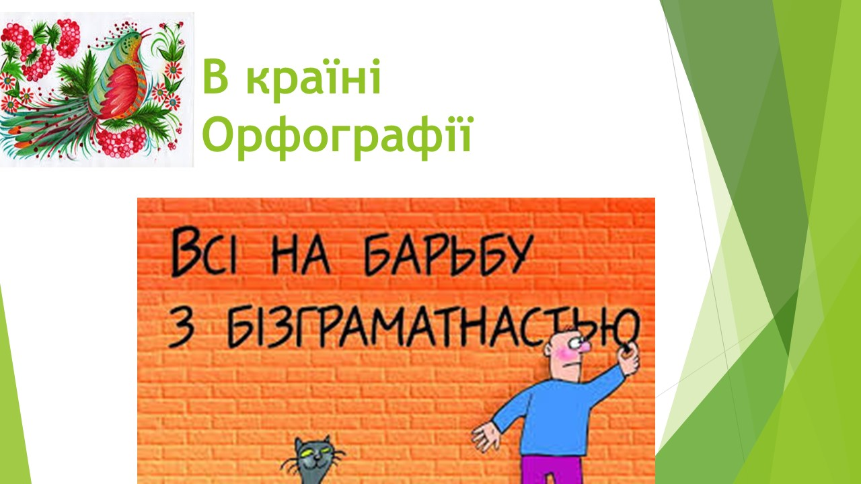
Вставити пропущені букви. Поясніть свій вибір.
5 клас
В…ли́кий, в…личе́зний, д…ржу́, к…екоті́ти, н…су́, ш…поті́ти, бл…ща́ти,в…шне́вий, тр…ма́ти, ш…ро́кий, .
6 клас
П..ємонт, Ц..юрих, Г..юго, Женев..єва, Монтеск..є, М..юллер, Барб..юс, Ал..яска, Д..юма, Б..юкенен, Рив..єра, Базел..,.
7 клас
Афр..ка, Р..га, єг..птянин, Б..рма, Браз..лія, Ваш..нгтон, К..тай, баст..он, бук..ність, д..візія, ід..лія, д..адема, в..раж, ш..фер, шр..фт, к..парис.
8 клас
Ас…ортимент, мас…а, брут…о, аб…ревіатура, інтел…ігент, адміністративно-тер…иторіальний, ак…редитація, ім…іграція, еміс…ійний, тон…а.
9 клас
Дис…ертація, ім…ігрант, іл…юзія, Гол…андія, іл…юстративний, шил…інг, ін…оваційнний, кор…упція, колон…а, контр…еволюційний, ан…отація, пас…атіжі, рал…і, груп…а, ас…игнаційний, марок…анець, сум…а, ал…ея, кас…а, стак…ато, барок…о, Ренес…анс, інтермец…о, конгрес…, ван…а.
3. Співайли .  Прослухати мелодію, назвати пісню та виконати її.
5 клас- гімн України
6 клас- «Щедрик»
7 клас- «Ти ж мене підманула»
8 клас- « Червона рута»
9 клас- « Ой у лузі червона калина похилилася»
4.Мудрагелі .

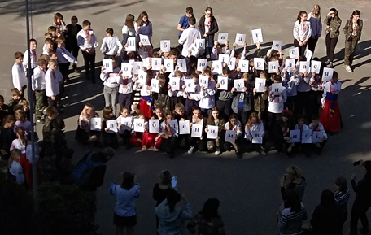
Розгадати ребус
5 клас

(калина)

6 клас
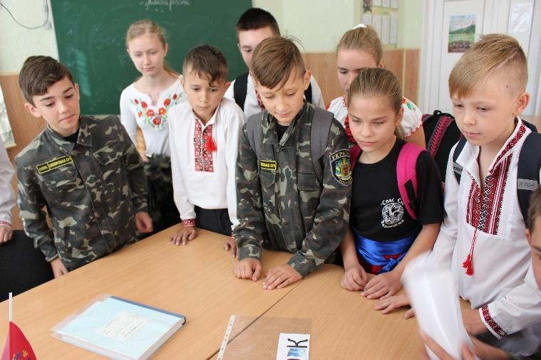
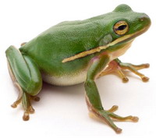3 
(барвінок)

7 клас
- 1 = Ф(Франко)
8 клас
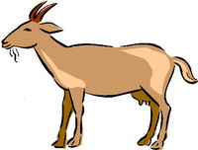3 = С(Косач)
9 клас
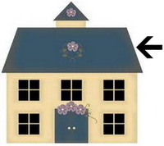(Енеїда)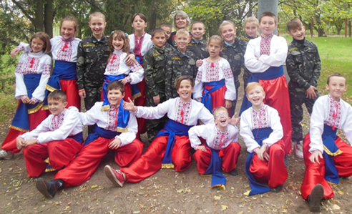
5.Літературні спроби. 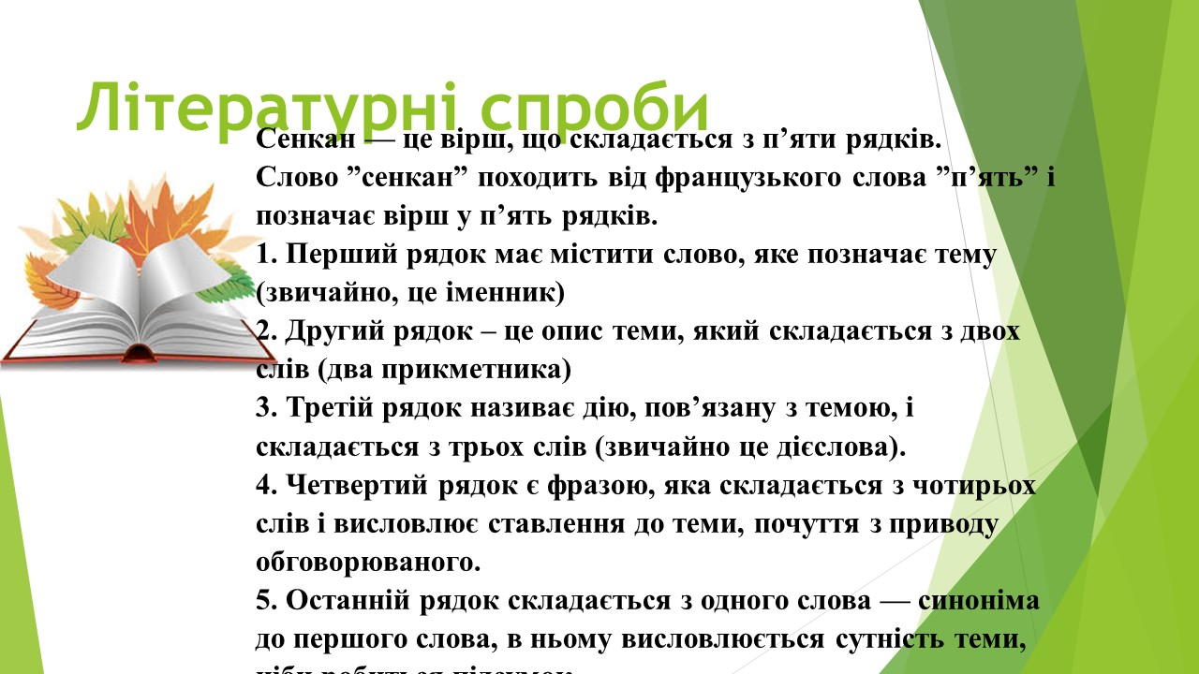
Скласти сенкан.
Сенкан — це вірш, що складається з п’яти рядків. Слово «сенкан» походить від французького слова ”п’ять” і позначає вірш у п’ять рядків.
1. Перший рядок має містити слово, яке позначає тему (звичайно, це іменник)
2. Другий рядок – це опис теми, який складається з двох слів (два прикметника)
3. Третій рядок називає дію, пов’язану з темою, і складається з трьох слів (звичайно це дієслова).
4. Четвертий рядок є фразою, яка складається з чотирьох слів і висловлює ставлення до теми, почуття з приводу обговорюваного.
5. Останній рядок складається з одного слова — синоніма до першого слова, в ньому висловлюється сутність теми, ніби робиться підсумок.
5 клас- Україна
6 клас- мова
7 клас- Запоріжжя
8 клас- соняшник
9 клас- Батьківщина
На сцену виходить ведучий.(На фоні музики)
Після проходження всіх станцій, учні збираються в актовому залі.
Ведучий 1: Ну, що ж… Усі станції пройдені, Для того, щоб закінчити нашу квест-гру, ми пропонуєто вам скласти всі літери , що ви зібрали за гру.
Щоб мова тобі повністю відкрилася, маєш бути залюбленим в неї.
(Олесь Гончар)
Нагородження


